КАК ДА ИЗБЕРЕТЕ НАЙ-ПОДХОДЯЩАТА ЗАСТРАХОВКА ГРАЖДАНСКА ОТГОВОРНОСТ

Достатъчно е да имате
- Компютър, лаптоп или друго смарт устройство
- Достъп до интернет

Сравнете цените на застраховките, като използвате адреса:
http://www.sdi.bg/onlineInsurance/

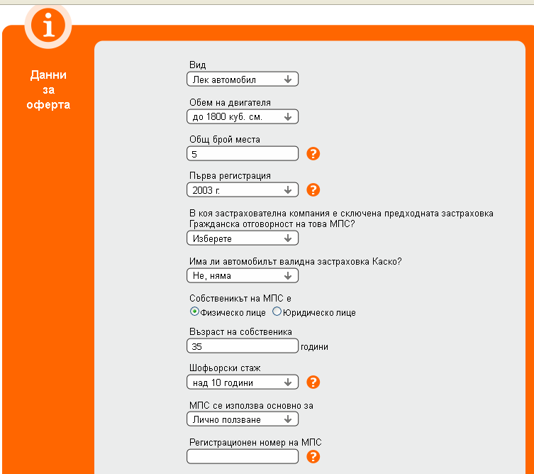
В посочения формуляр въведете
данни, които да бъдат използвани,
за да Ви се предложи оферта

